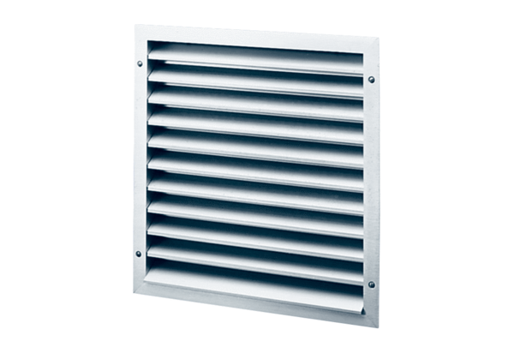Venkovní mřížka MLA 25Obsah dodávky: 1 kusSortiment: C
Typové číslo: 0151.0112Výrobce: MAICO

